Auto-organización de Semáforos en Cruceros de Múltiples Calles
- Modelado de tráfico vehicular con autómatas celulares.
  - Modelo de cruceros de 6 calles (3 entrantes y 3 salientes).
  - Este modelo permite estudiar y evaluar el comportamiento de diferentes tipos de control de semáforos.
- Propuesta de un control de semáforos auto-organizados.
- Propuesta de evaluación del desempeño (en comparación con el óptimo teórico) del sistema.

Modelo de tráfico vehicular con autómatas celulares

- Tiempo y espacio son discretos.
  - Representación con un arreglo unidimensional de celdas binarias

 |  | ESPACIO
TIEMPO | t
TIEMPO | t+1
TIEMPO | t+2

- Las celdas representan vehículos
  - Estado 1: vehículo
  - Estado 0: espacio
  - El estado de la celda en el tiempo t, depende de su estado y del estado de sus vecinos en el tiempo t-1.

- Las reglas representan el movimiento de los autos
  - Regla 184: Semáforo está en verde.
  - Regla 252: Semáforo está en rojo, antes de cruzar.
  - Regla 136: Semáforo está en rojo, después de cruzar.
t-1 | t  (Regla 184) | t  (Regla 252) | t  (Regla 136)
000 | 0 | 0 | 0
001 | 0 | 0 | 0
010 | 0 | 1 | 0
011 | 1 | 1 | 1
100 | 1 | 1 | 0
101 | 1 | 1 | 0
110 | 0 | 1 | 0
111 | 1 | 1 | 1

- Evolución del modelo de tráfico.
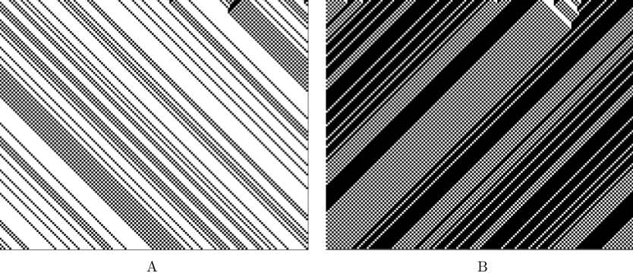

Figura 1. Evolución de la regla 184. La celdas negras (1) representan vehículos, las celda blancas (0) representan espacios. El tráfico fluye a la derecha, el tiempo fluye hacia abajo: (A) En la fase de tráfico ligero (densidad ρ <= 0.5, se muestra ρ =0.75) todos los vehículos fluyen a una velocidad de una celda por unidad de tiempo. (B) En la fase de tráfico pesado (ρ>0.5, se muestra ρ=0.75) el embotellamiento se mueve a la izquierda, porque los vehículos sólo pueden avanzar cuando hay un espacio libre en frente de ellos.

- Modelo de cruceros de 6 calles (3 entrantes y 3 salientes).
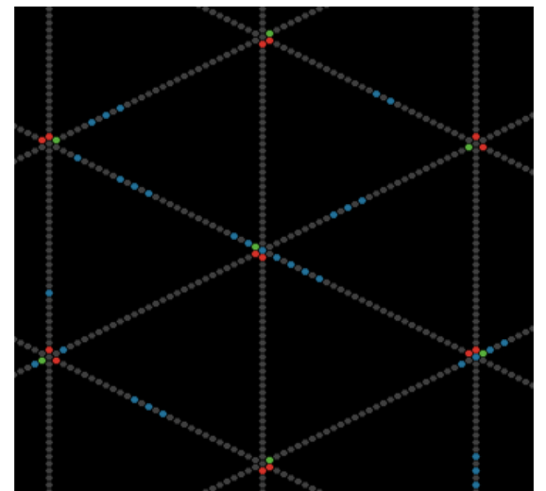

Figura 2. Captura de pantalla del segmento de una malla hexagonal (densidad ρ = 0.05). Las celdas azul cielo representan vehículos, mientras que las celdas grises representan espacios. Las celdas negras nos son consideradas en el modelo

- Si una calle tiene una luz verde, todas sus celdas usan la regla 184.
- Si hay una luz roja, todas las celdas sobre la calle también usan la luz 184, con 2 excepciones:
  - La celda inmediata anterior a la intersección debe parar el tráfico que viene desde su intersección. Esto se logra con la regla 252.
  - La celda inmediata después de la intersección tiene que permitir que los vehículos pasen, pero no permitir vehículos en la intersección (que fluyen en una dirección diferente) entren en la celda. Esto es logrado por la regla 136.
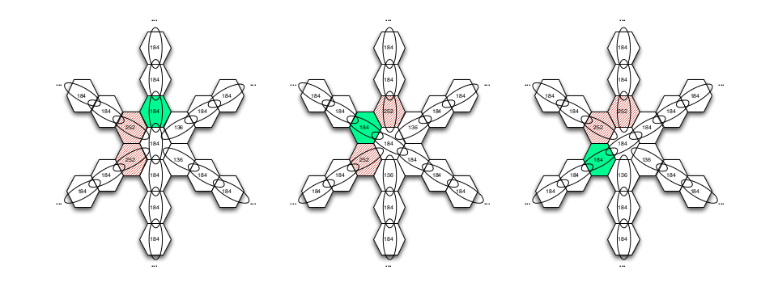

Figura 3. Diagrama de las diferentes reglas (mostradas dentro de las celdas) y sus vecinos (representados por óvalos) usados alrededor de las intersecciones, dependen de los estados de los semáforos. Para la luz verde, se sigue la regla 184, y la celda de intersección tiene como vecinos las celdas de la calle con luz verde. Para luz roja, la regla 252 es usada por la celda inmediata anterior a la intersección y la regla 136 por la celda siguiente a la intersección. El resto de las celdas sigue la regla 184.

- La dirección de las calles puede ser asignada.
- Para el modelo de intersecciones y semáforos, tomamos en cuenta varios autómatas celulares.

Para la red de sensores:

- Los carros serán paquetes.
- Los cruceros serán nodos.
- Las calles serán enlaces de comunicación con dirección.

Evaluación de Desempeño

Medidas Propuestas
- Densidad de tráfico vehicular
  - El comportamiento del modelo tiene una fuerte dependencia con la densidad de vehículos ρ Є [0,1].

[Vehículos / Celdas] {Cuantos vehículos hay por celda} (1)

- Desempeño del sistema
  - Puede ser medido con la velocidad v Є [0,1], que es el número de celdas que cambia de 0 a 1 sobre el número total de vehículos:

[Cambios/Vehículos] {Total de cambios con respecto al total de vehículos} (2)

- El flujo del sistema
  - A qué porcentaje de su capacidad está siendo usado el sistema

J[cambios/celdas]=ρv [vehículos/celdas][cambios/vehículos] (3)

Ejemplo

 |  | ESPACIO
TIEMPO | t
TIEMPO | t+1
TIEMPO | t+2

- Densidad de tráfico vehicular

ρ = total vehículos / total de celdas = 4/8 = 0.5 vehículos/celdas

- Desempeño del sistema (velocidad)

v = total de cambios / total de vehículos = 4/4 = 1cambios/vehículo

- Flujo del sistema

J = ρv = (0.5)(1) = 0.5 cambios / celda

- El sistema está ocupado al 50% de su capacidad vehicular (densidad de flujo vehicular), tiene un desempeño del 100% (todos los vehículos viajan a su máxima velocidad), tiene un flujo vehicular del 50% de su capacidad

- J = ρ pues todos los vehículos están en movimiento, entonces todos van a su máxima velocidad v=1.

Óptimo Teórico

- La capacidad de flujo vehicular en una intersección triple (J_{max}=1/6), pues la intersección triple tiene 6 celdas en donde sólo puede haber un cambio.

- La capacidad de flujo vehicular en una intersección doble (J_{max}=1/4), pues la intrsección tiene 4 celdas en donde sólo puede haber un cambio

- Velocidad optima

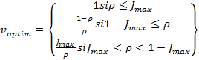 (4)

- Flujo vehicular óptimo

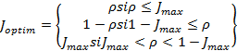 (5)

- Si ρ<=J_{max}, (la densidad de vehículos es menor que el flujo máximo permitido) la intersección puede soportar la velocidad máxima (1 cambio/vehículo).
- Si J_{max}<ρ<1- J_{max} (la densidad de vehículos es mayor que el flujo máximo permitido), entonces el flujo vehicular de la intersección estará restringido por la máxima capacidad en la intersección (J_{max}). La velocidad promedio será J_{max}/ρ.
- Si 1-J_{max}<=ρ, entonces la densidad de las calles es tan alta que restringe el flujo de vehículos en las calles, reduciendo el flujo a 1-ρ y la velocidad a 1-ρ/ ρ.

La “interferencia” Φ

- Es un promedio global para medir diferentes interacciones negativas entre las intersecciones que afectan el rendimiento del sistema.
- Si la interferencia da 0 quiere decir que el sistema está trabajando en la práctica con el óptimo teórico.
- La interferencia entre los semáforos puede ser medida con la diferencia de las integrales de curvas óptimas y experimentales, para la velocidad:

(6)

- Para el flujo

(7)

Para la red de sensores:

- Se establece la densidad de tráfico, de acuerdo a alguna distribución de probabilidad.
- El desempeño de la red se mide con la velocidad de transmisión que alcanzan los paquetes.
- A partir de lo anterior se calcula el flujo de tráfico en la red.
- Se realizan cálculos de la velocidad y el flujo óptimo
- A partir de los resultados de la simulación y de los óptimos, se calcula el grado de interferencia en la red.

Escalas

- Consideramos que el tiempo y el espacio son discretos.
- Cada celda representa 5m. (tamaño aproximado de un vehículo). Entonces un kilómetro de una calle es representado por 200 celdas.
- Cada unidad de tiempo representa 1/3 de segundo. Entonces la velocidad de una celda/unidad de tiempo equivale a 15m/s.
- La densidad máxima de ρ=1, equivale a 200vehículos por kilómetro.

Para la red de sensores:

- El tiempo y el espacio son discretos.
- Cada celda representa un tamaño mínimo de paquete p, todos los paquetes son múltiplos de p.
- Una unidad de tiempo es un ciclo de reloj.

Control de Semáforos Auto-organizados

- Cada crucero de manera independiente sigue el mismo conjunto de reglas, basado sólo en la información local de tráfico.
- Cada crucero mantiene un contador de vehículos por calle entrante.
Para la red de sensores:

- Cada nodo sigue el mismo conjunto de reglas basado sólo en la información de tráfico local.
- Cada nodo mantiene un buffer por enlace entrante.

Algoritmo
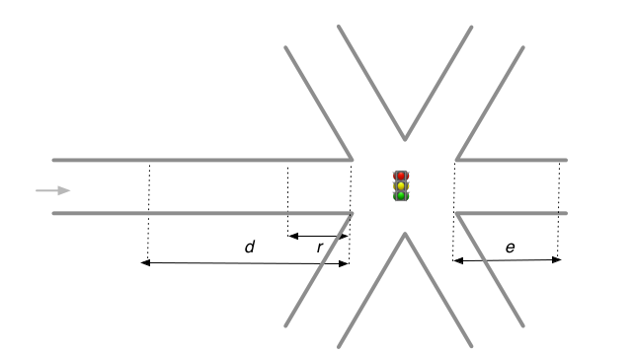

- En cada unidad de tiempo, incrementa los contadores al número de vehículos que están esperando en la luz roja con una distancia d. Cuando el primer contador exceda un umbral de n, cambia la luz. Siempre que la luz cambie, los contadores de cada dirección se reinician a 0. La luz verde debe permanecer por un tiempo mínimo u.
- Si unos pocos vehículos (m o menos, pero más de 0) están a una distancia r de atravesar el crucero dales la luz verde.
- Si no hay vehículos a una distancia d, aproximándose a la luz verde y en otra calle algún vehículo se está aproximando a la luz roja con una distancia d, entonces cambiar la luz verde.
- Si hay un vehículo parado en la avenida a una distancia corta e, después de la luz verde, es decir el flujo está bloqueado, entonces cambia la luz a rojo y aumenta el valor de umbral para cambiar la luz a verde.
- Si hay vehículos parados en todas las direcciones en una distancia corta e después de la intersección, entonces cambia todas las luces a rojo. Cuando una de las direcciones está libre, restaura la luz verde en esa dirección.

Para la red de sensores:

- La distancia d se puede tomar como el tamaño del buffer, cuando un carro atraviesa la línea de la distancia d, en la red de sensores equivaldrá a un paquete que entra en el buffer.
- El número de celdas que recorra un paquete de un nodo a otro dependerá del tamaño del paquete.

Idea principal

- Cada intersección cuenta cuantos vehículos están atrás de la luz roja (aproximándose o esperando). Cada nodo checa a que capacidad están sus buffers de entrada.
- En cada intervalo de tiempo, registra la integral de vehículos sobre el tiempo de aproximación a la intersección en cada dirección con luz roja.
- Cuando uno de éstos contadores alcanza cierto umbral, la luz roja cambia a verde (regla 1). Cuando el buffer se llena o alcanza cierto umbral de ocupación se da salida a los paquetes.
- Si hay pocos vehículos aproximándose, el contador tomará más tiempo para alcanzar el umbral. Espera a que el buffer alcance cierto umbral de ocupación para liberar los paquetes.
- Esto incrementa la probabilidad de que más vehículos se agreguen detrás de los que ya están esperando, promoviendo la formación de pelotones.
- En donde haya más vehículos obtendrán más rápido la luz verde.
- Hay pelotones de una cierto tamaño que no tengan que parase en los cruceros. Con baja densidad de tráfico habrá paquetes que no se mantendrán en el buffer, sino que se reenviarán de inmediato.

Otras reglas para asegurar un tráfico vehicular fluido

- El método se adapta a la actual densidad de tráfico y responde a ella de manera eficiente.
- Para baja densidad permite que los vehículos no se paren. Para densidades de tráfico bajas los paquetes no se almacenan en buffer simplemente se reenvían en cuanto llegan a un nodo.
- Para densidades medianas las intersecciones son usadas a su máxima capacidad, es decir, siempre hay vehículos atravesando las intersecciones. . Para densidades de tráfico medianas los nodos siempre están enviando paquetes.
- Para altas densidades, más vehículos permanecen parados, pero se evita el estancamiento con reglas simples que permitiendo que los vehículos avancen (reglas 5 y 6). . Para densidades de tráfico altos más paquetes permanecen en el buffer, pero se evita que se pierdan paquetes por sobre flujo.
- El algoritmo se puede extender, naturalmente, para más de dos calles entrantes. El algoritmo se puede extender para más de dos enlaces de entrada por nodo.
- El primer crucero en alcanzar el umbral obtendrá la luz verde y se reiniciará. Las otras direcciones no reiniciarán sus contadores kj, por lo que solicitarán la luz verde si existe demanda de la misma.
- Para otras reglas, las calles con mayor demanda (medida con kj) por lo general obtendrán la preferencia, a menos que el tráfico bloquee la corriente.
- La asignación y duración de la luz verde es variable (con la restricción de un tiempo verde mínimo), y dependiendo de la demanda de tráfico.

Posibles Objetivos del Proyecto

- Proponer un modelo de tráfico para redes de sensores con autómatas celulares, sobre el que se puedan probar distintos algoritmos de control de carga en la red (partiendo de la idea de que se tiene funcionando un protocolo de encaminamiento).
- Proponer una metodología de evaluación de desempeño para algoritmos de control de carga aplicados al modelo mencionado.
- Proponer un algoritmo distribuido que sea auto-organizado y auto-configurable para el control de carga en la red.
- Desarrollo de un simulador para la evaluación y simulación del modelo mencionado.

Siguientes pasos

- Elaboración del estado del arte sobre algoritmos de control de tráfico en redes.
- Determinar herramientas de programación para el desarrollo del simulador.
- Determinar la metodología y planeación a seguir.
- Programación de un ejemplo de sencillo de escenario tráfico con autómatas celulares.

